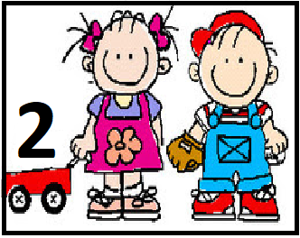

Continuidad Pedagógica.

¡Hola Familias! Esta semana les proponemos a explorar diferentes materiales para realizar hermosas obras de arte.
¡Esperamos que se encuentren bien!
¡Les enviamos un beso grande!

Secuencia Didáctica: Arte en casa.
Fundamentación: El arte desempeña un papel vital en la educación de los niños. El dibujo, la pintura, o el modelado constituyen un proceso complejo, en el cuál el niño reúne diversos elementos de su experiencia para formar un conjunto con un nuevo significado. En este proceso de seleccionar, interpretar y reformar estos elementos, el niño da algo más que un dibujo o una escultura, proporciona una parte de sí mismo, como piensa, como siente y cómo se ve. Para él, el arte es una actividad dinámica y unificadora.

Actividad 1
Técnica espumosa:
Poner en una palangana bastante detergente, agua fría y agitarla hasta tener mucha espuma.
Dejar caer unas gotitas de tinta china de distintos colores o colorante.
Apoyar una hoja sobre la superficie espumosa unos segundos y levantarla.
Dejar secar, se obtendrán papeles de colores marmolados.
Luego podrán dibujar sobre las hojas con fibras o fibrones.

Les compartimos un video donde explicamos cómo realizar dicha actividad.
https://youtu.be/3oPUMUhYub4

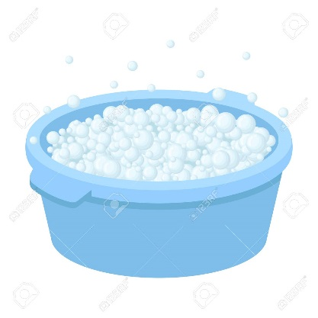

Actividad 2
Dibujamos con peines de cartón:
Preparar peines de cartón cortando uno de los lados en forma irregular, ondulada, quebrada, etc.
Brindárselo a los niños para que mojando en témperas dibujen sobre hojas.
También pueden usar un peine o un cepillo de diente que ya no usen.

Les enviamos un video para que puedan observar cómo nos quedaron nuestros dibujos.
https://youtu.be/Ne0hMlyghzU

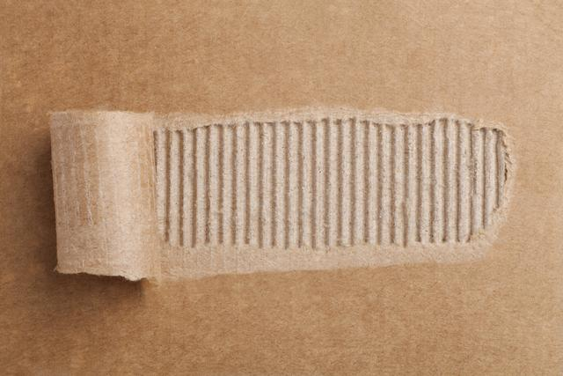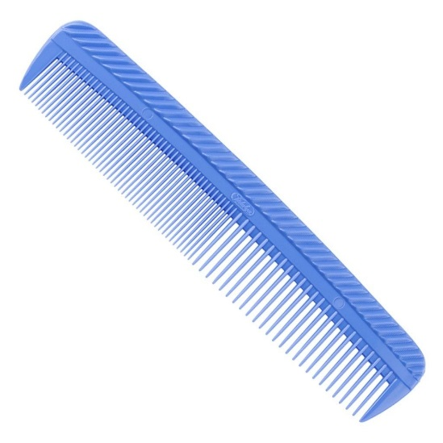

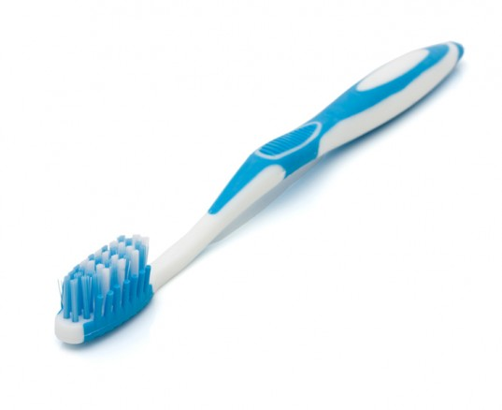

Actividad 3
Dactilopintura:
Preparar en un recipiente grande témperas con una cucharada de harina, polenta o arena.
Luego dibujarán libremente con sus manos sobre hojas blancas.

Les preparamos un video donde explicamos cómo se realiza la dactilopintura.
https://youtu.be/p5MkL0G9t1o

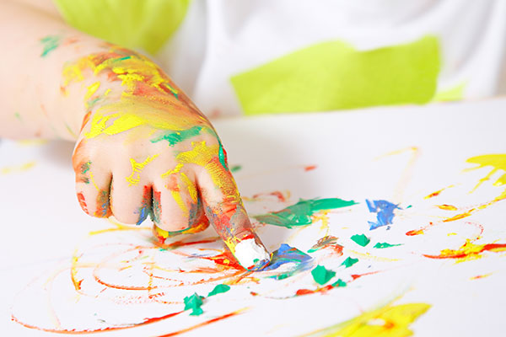

Actividad 4
Confeccionamos máscaras:
Con círculos de cartón, bandejas de cartón, con cartulina, etc dibujarán ojos y boca y decorarán a gusto. Colocarán un palito de brochete o palito de helado por detrás.

Les compartimos un video que les preparamos con las Seños.
https://youtu.be/PHb8oyU0sZI

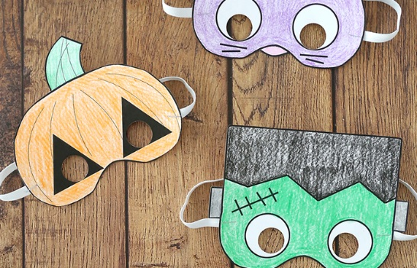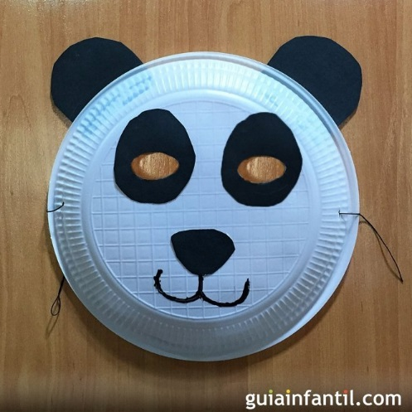
Actividad 5
Dibujos con olorcitos:
- Distribuir en potecitos polvo de jugos de distintos sabores.
- Agregarles muy poquita agua y pintar con pincel sobre una hoja.
- Al secarse se podrán descubrir “olorcitos” frotando los dedos sobre los dibujos.

Les compartimos un video que preparamos con las Seños.
https://youtu.be/ZrmSActCm6U

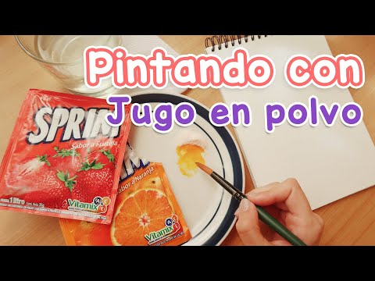

ESPERAMOS QUE LO PUEDAN DISFRUTAR!!!!!, SABEN QUE LOS EXTRAÑAMOS MUCHOS Y DESEAMOS QUE ESTEN BIEN, PARA PODER VOLVER A ESTAR JUNTOS DISFRUTANDO ESTOS MOMENTOS EN EL JARDIN.
YA CASI PASO EL AÑO, PERO SEGUIMOS APOSTANDO POR PODER ACOMPAÑARLOS DESDE CASA.

LES MANDAMOS UN BESO ENORME.
LAS SEÑOS!!!!

